Памятка соорганизаторам для участия в новом направлении Международной молодежной патриотической акции «Полк@ Победы» – «Дневник Героя».
В 2023 году в рамках Акции появилось новое направление – «Дневник Героя».
«Дневник Героя» – проект Самарской областной библиотеки для молодежи, инициированный представителями креативных индустрий и волонтерами культуры Самарской области. Проект объединяет молодых читателей, произведения о героическом времени и героев современности – участников Специальной военной операции.
Всех постоянных и вновь присоединившихся соорганизаторов акции мы приглашаем организовать пункты по заполнению «Дневника Героя». Пункты могут функционировать в ходе ваших патриотических мероприятий или как самостоятельная постоянно действующая активность библиотеки. Обратите внимание, что необходимо провести подготовительную работу:
- При подготовке к реализации нового направления акции можно воспользоваться образцом «Дневника» организатора, он в электронном варианте располагается на сайте Самарской областной библиотеки для молодежи:
- Возможно также самостоятельное изготовление дневника, при этом учитывая технические требования, указанные в п. 4.1.3 Положения Акции.
- Возможно самостоятельное изготовление обложки «Дневника Героя», с указанием на обложке Дневника логотипов: «Дневник Героя» (прикреплен отдельно) и логотипа Акция «Полк@Победы»
- Разлиновка внутреннего блока «Дневника» – на усмотрение автора нового макета.
- Отправление «Дневников Героя» в зону СВО может осуществляться двумя способами:
- отправить готовый (заполненный) Дневник до 1 октября 2023 г. организатору в Самарскую областную библиотеку для молодежи по адресу 443110, г. Самара, проспект Ленина, 14.
- самостоятельно отправить в зону СВО, сформировав необходимый пул Дневников, количество заполненных Дневников определяет соорганизатор на своё усмотрение. При этом до 1 декабря 2023 года нужно направить на электронный адрес ivanova@soub.ru информацию о количестве «Дневников», отправленных соорганизатором в зону СВО.
Заполнение «Дневника Героя» осуществляется по следующей схеме:
К участию в заполнении Дневника приглашаются только участники, добровольно пожелавшие оставить свои данные: рекомендовано указывать фамилию и имя участника (или хотя бы имя), заполнившего Дневник, населенный пункт, в котором проживает участник, социальный статус (студент с указанием СУЗа, ВУЗа, пенсионер, работник культуры и т.д.). Это требование является обязательным, поэтому в случае отказа участником указывать свои фамилию и имя, – не начинать заполнение «Дневника» совсем.
- «Дневник» заполняется одним автором (участником) сразу весь. Возраст автора «Дневника» – от 18 лет.
- Участник выбирает понравившиеся из предложенных цитат (примеры) или может написать свои цитаты из любимых произведений по трем направлениям: (1) классическая литература Золотого и Серебряного века, (2) отрывки из произведений о Великой Отечественной войне и (3) произведения современных авторов. Один участник проекта «Дневник Героя» вписывает все три цитаты на соответствующих страницах в «Дневнике».
Примеры цитат можно посмотреть на сайтах:
Самарская областная библиотека для молодежи
Международная молодежная патриотическая акция «Полк@ Победы»
- Первая страница «Дневника» посвящена классической литературе Золотого и Серебряного века. Необходимо выбрать одну цитату (отрывок произведения) указанного периода русской литературы. Обязательно нужно указать название произведения и автора цитаты. Расположение цитат см. в п.2.
- Вторая страница посвящена литературе Великой Отечественной войны 1941-1945 годов. Необходимо выбрать одну цитату (отрывок произведения) указанного периода. Обязательно нужно указать название произведения и автора цитаты. Расположение цитат см. в п.2.
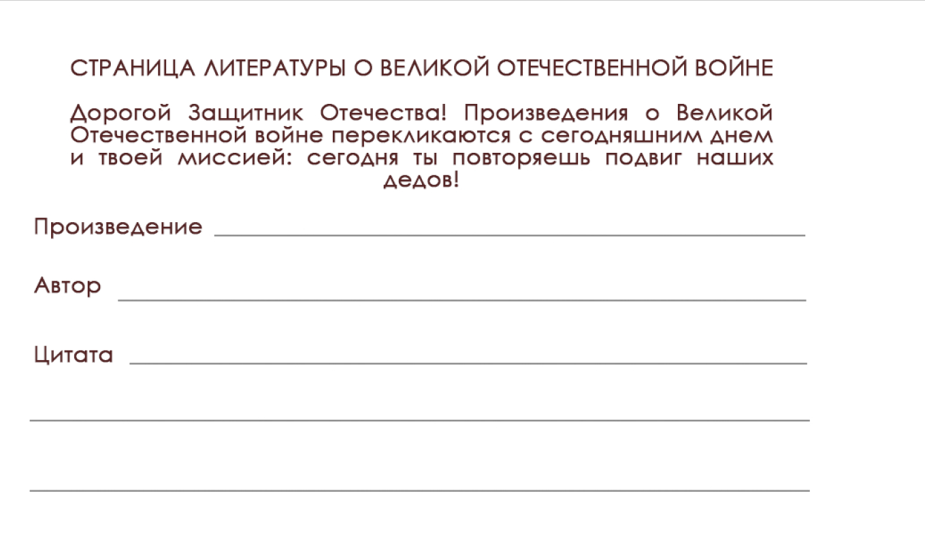
- Третья страница посвящена современной литературе. Необходимо выбрать одну цитату (отрывок произведения) указанного периода. Обязательно нужно указать название произведения и автора цитаты. Расположение цитат см. в п.2.
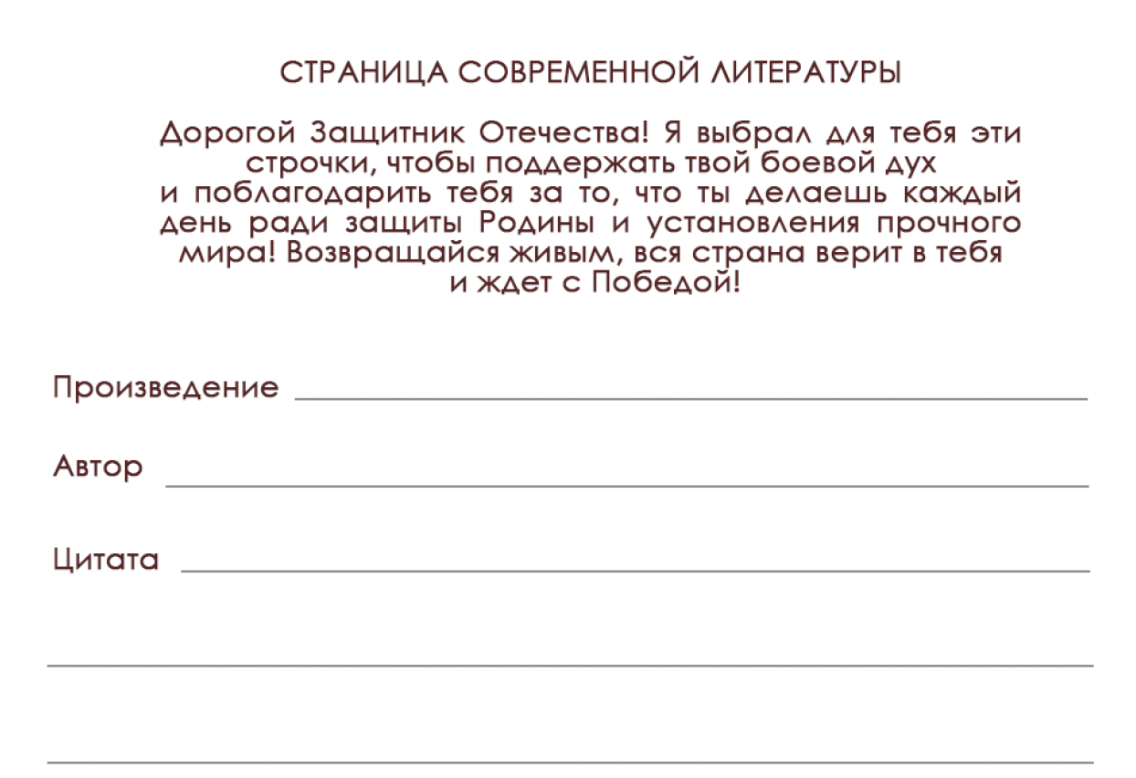
- Четвертая страница посвящена личным пожеланиям автора «Дневника» защитнику Отечества, бойцу Специальной военной операции.
Напомним, к участию в заполнении «Дневника» приглашаются только участники, добровольно пожелавшие оставить свои данные.
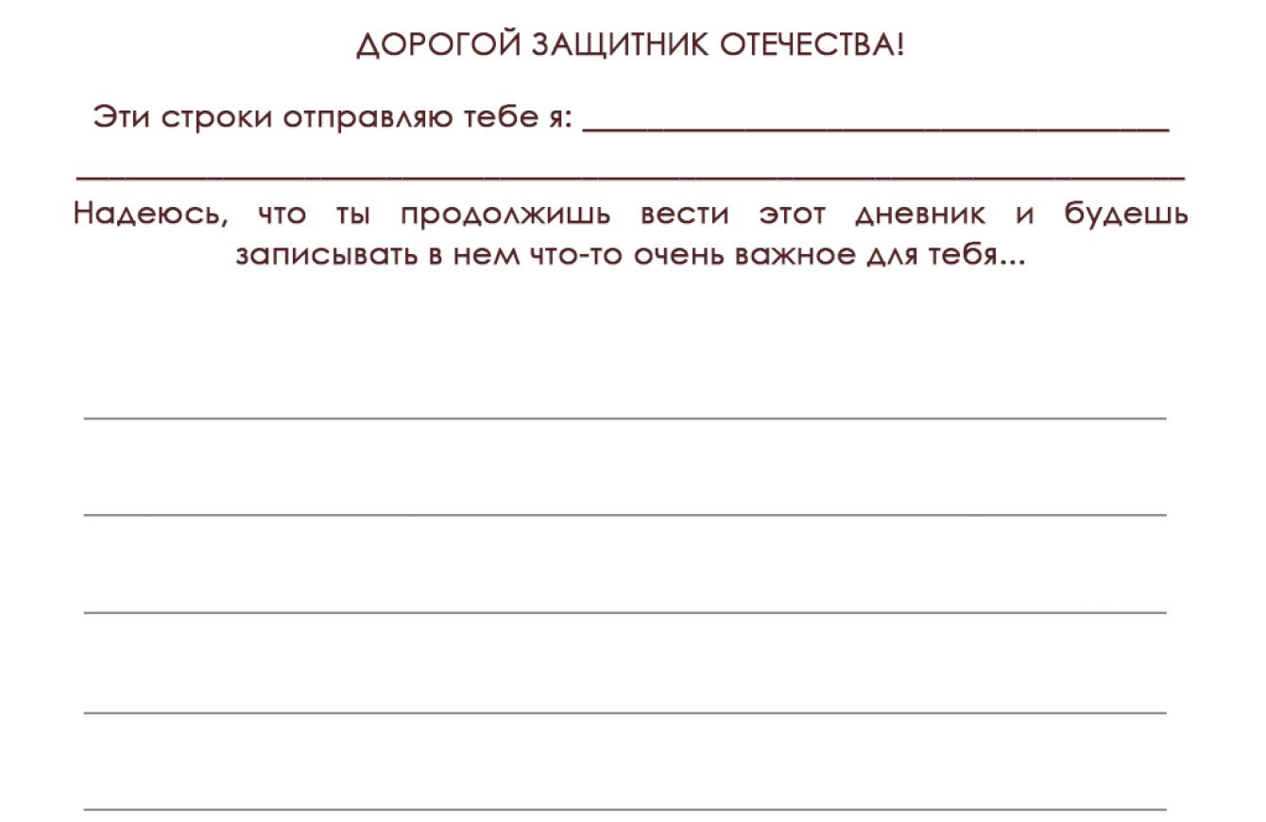

Мы рады, что вы становитесь частью проекта «Дневник Героя» и Международной молодежной патриотической акции «Полк@Победы». Надеемся на дальнейшее сотрудничество!

